工信印刷ERP-G6.0
--------生产部用户手册-------
目录
一、业务流程图 1
二、生产单管理 1
三、分解单管理 3
四、排产管理 6
五、进度管理 7
1. 机台查看权限管理 7
六、生产单进度一览表 10
七、生产日报管理 10
1. 生产日报 10
2．绩效工资标准设置 12
八、 生产质量管理 12

一、业务流程图

生产单管理
生产单一般是从订单上生成的，不需要新增。调度如果觉得自动生成的生产单不够详细，可以对其进一步编辑，编辑生产单分两步，首先编辑生产单详细信息，然后逐条编辑生产单项目信息。
  - 生成生产单：销售管理-订单管理-点击目标订单左端的“-打开，找到提交、审核、生成生产单按钮，点击生成生产单，进入生产单页面。如图2-1-1
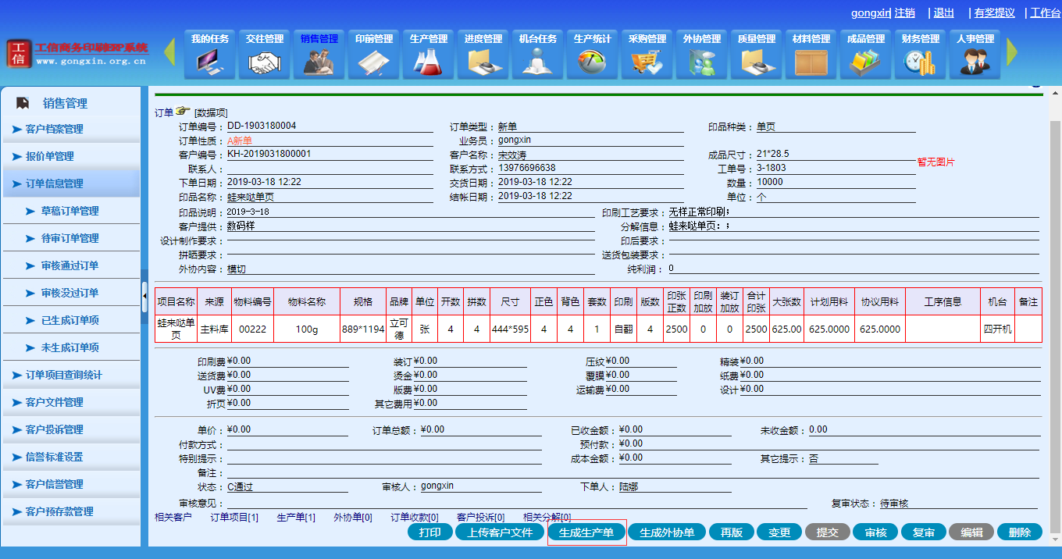
图2-1-1
注：
订单信息包括基本信息和项目信息除了费用项目外都会过渡到生产单上。由于业务对生产工艺和机台当前状况不太了解，订单填写的往往比较粗疏，不足以指导生产，所以在生成生产单后，往往需要调度对生产单基本信息和项目信息进行补充，然后才能指导生产。
  - 编辑生产单基本信息：生产管理-生产单管理-点击目标生产单左端的“”-编辑-保存。如图2-1-2、图2-1-3所示：
第一步：
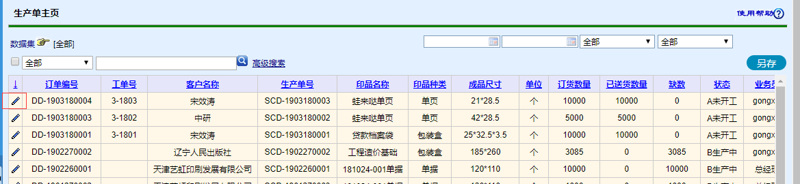
图2-1-2
第二步：
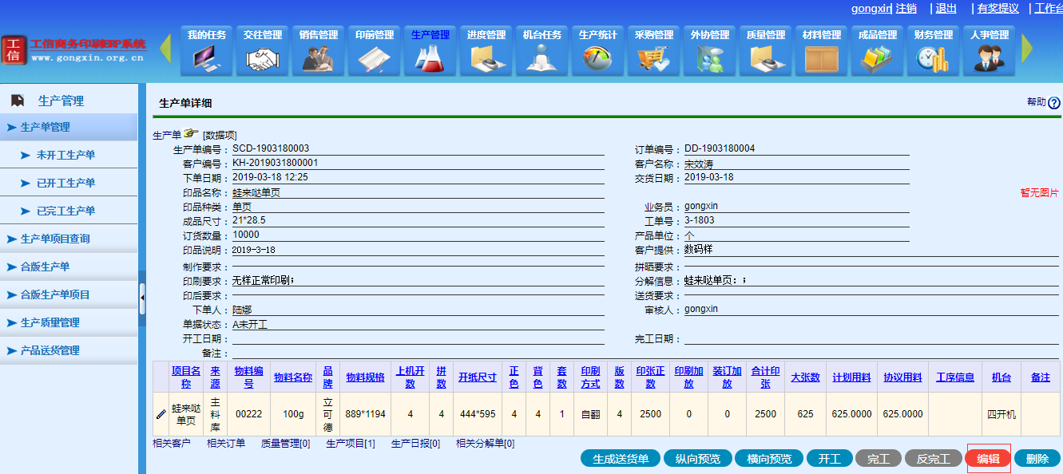
图2-1-3
注：
- 生产单基本信息中各信息项的编辑参照订单基本信息编辑。
- 已开工的生产单不允许修改。
  - 删除生产单：生产管理-生产单管理-点击目标客户左端的“”-删除；
注：
- 已开工的生产单不允许删除；
- 本系统不允许删除与别的功能有数据联系的数据，要删除某条数据，必须从下往上把与之关联的所有数据都删除掉才能删除根记录。

  - 修改生产单：生产管理-生产单管理-点击目标客户左端的“”-编辑-保存；
  - 查询生产单：查询生产单有两种方法：一是模糊查询，二是高级查询；
    - 模糊查询：生产管理-生产单管理-在页面下方的空白框里录入查询条件-点击“”；
    - 高级查询：生产管理-生产单管理-高级搜索-在弹出的多个空白框里录入查询条件-点击“检索”；
注：
    - 模糊查询能查询出符合单一条件的所有记录；
    - 高级搜索能查询出符合多个条件的所有记录；
    - 在高级搜索中，如果记不清某查询条件的内容，可以在查询条件前或后或前后都加上模糊查询通配符“%”；
  - 生产单排序：生产管理-生产单管理-把光标放在要排序的信息项上面-点击；
注：
系统可以实现列表上所有信息项的升序和降序排序；
  - 另存生产单：生产管理-生产单管理-另存-保存-录入保存路径-保存；
注：
本功能可以包当前列表信息保存为excel文件，使用户可以灵活编辑列表内容；。
  - 删除生产单项目：生产管理-生产单项目管理-点击目标客户左端的“”-删除；
注：
本系统不允许删除与别的功能有数据联系的数据，要删除某条数据，必须从下往上把与之关联的所有数据都删除掉才能删除根记录；
  - 修改生产单项目：生产管理-生产单项目管理-点击目标客户左端的“”-编辑-保存；
  - 查询生产单项目：查询生产单项目有两种方法：一是模糊查询，二是高级查询；
模糊查询：生产管理-生产单项目管理-在页面下方的空白框里录入查询条件-点击“”；
高级查询： 生产管理-生产单项目管理-高级搜索-在弹出的多个空白框里录入查询条件-点击“检索”；
注：
    - 模糊查询能查询出符合单一条件的所有记录；
    - 高级搜索能查询出符合多个条件的所有记录；
    - 在高级搜索中，如果记不清某查询条件的内容，可以在查询条件前或后或前后都上模糊查询通配符“%”；
  - 生产单项目排序：生产管理-生产单项目管理-把光标放在要排序的信息项上面-点击；
注：
系统可以实现列表上所有信息项的升序和降序排序；
  - 另存生产单项目：生产管理-生产单项目管理-另存-保存-录入保存路径-保存；
注：
本功能可以包当前列表信息保存为excel文件，使用户可以灵活编辑列表内容；

三、工单分解工艺
- 自动分解：
1）在填写订单或者编辑生产单时：填写到部件信息一栏中的工序信息时，点击工序信息，在弹出如下图所示的对话框中，选择对应的工序和工种，点击确定后，确认工单其它信息填写完成，点击保存及完成工艺分解。如图3-1-1
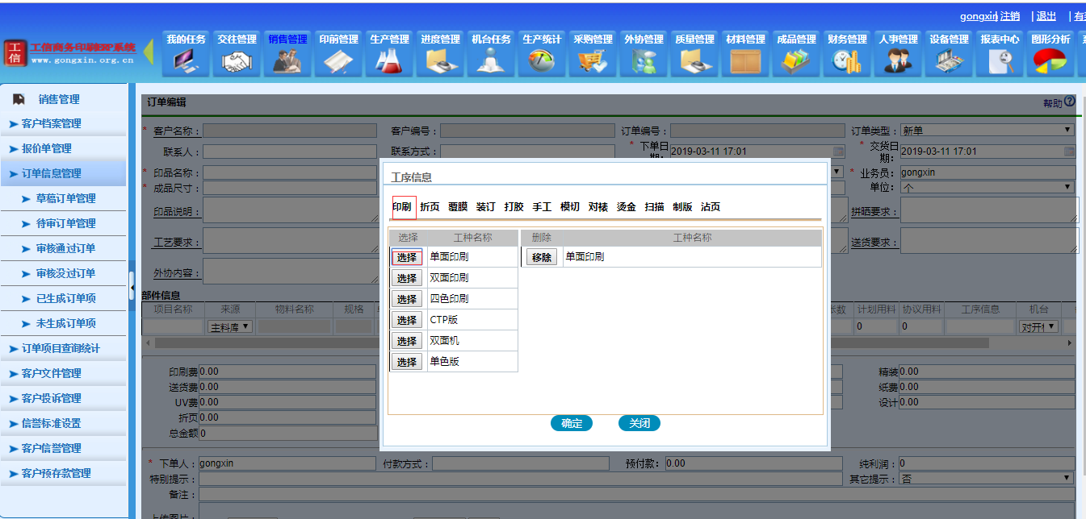
图3-1-1
注：
- 如果从订单中分解工艺，生成生产单后自动从订单中提取到工单中。
- 如果在生产单中分解工艺，则直接编辑生产单并分解工艺信息即可，但是分解完后数据不会同步订单。
2、机台任务分配
操作方法：进度管理-待排产-选择目标待任务（鼠标点击行处任意一处），再点击页面上方选择机台，在右下角弹出的机台选项选择机台，点击确定，页面弹出成功提示则任务分配完。如图3-2-1、图3-2-2
第一步：
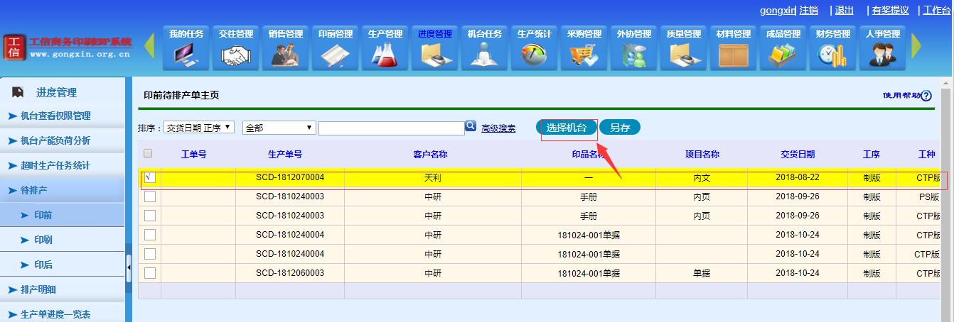
图3-2-1
第二步：
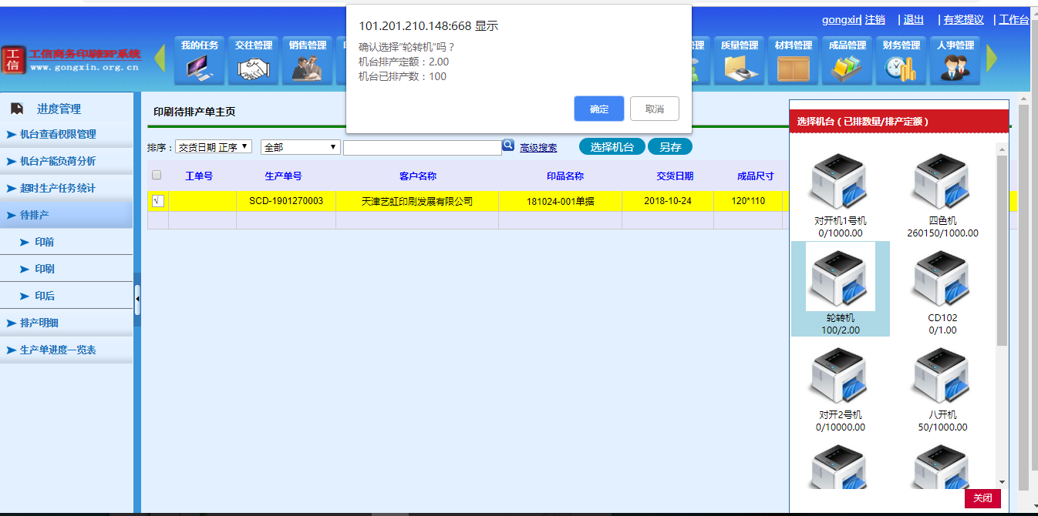
图3-2-2
3、机台排产
操作方法：进度管理-排产明细-进入主页后，选择印前、印刷、或者印后，再指定要排产的机台，鼠标点击需要调整次序的生产任务，不要松开鼠标，随主页托拽到需要排产的位置并松开鼠标，点击保存，则完成排产。如图3-3-1

第一步：选择排产项目，和排产的机台，并用鼠标托拽到指定的位置，托拽时任务顺序会自动变化。
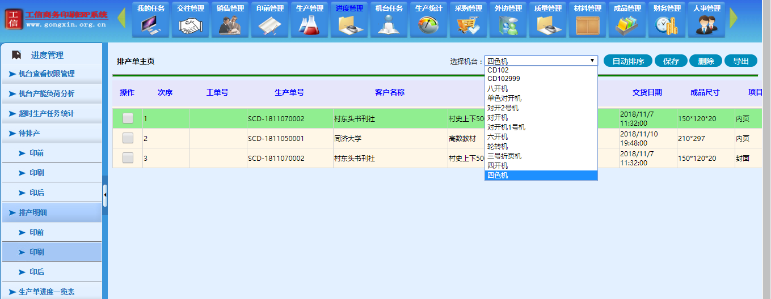
图3-3-1
第二步：
如图3-3-1所示，把顺序拍好后点击保存，即可。
注：
- 排序说明：本系统排产顺序是按照送货时间自动排序，如果有必要或者加急单子，则可打开此功能进行生产排序。
- 自动排序：如果第一点拍的顺序，经过一个班次的生产，前面的任务已经完成，到了第二次排产时，如需要重新排产，则可以点击此功能，重新排产并点击保存。
- 排产单打印：如排产单需要另外打印并发给车间操作人员，有车间人员进行按照此顺序生产时，则可以点击排产明细主页右上角的导出功能，导出EXCEL表格，并加以整理打印，注意导出时，本系统用的是谷歌浏览器，导出文档一般在电脑系统本地默认的下载页面中。
- 排产单返回操作：当生产任务已经下发至生产车间时，如果车间没有任何操作，如开工等，则可以直接在排产明细中选择要删除的任务，点击右上角的删除按钮。如果已经车间已经完工操作了，则需要首先删除对应的生产日报，而后再返回删除排产明细，才能重新在待排产中重新指定机台。
4、机台权限设置与查看
说明：此功能用来设置某人能看到哪个机台的生产任务。
- 修改机台查看权限管理：系统管理-角色权限，点击授权，进入授权界面，找到如图4-1-1中的机台任务并给对应的机台打钩后，机台授权完成。
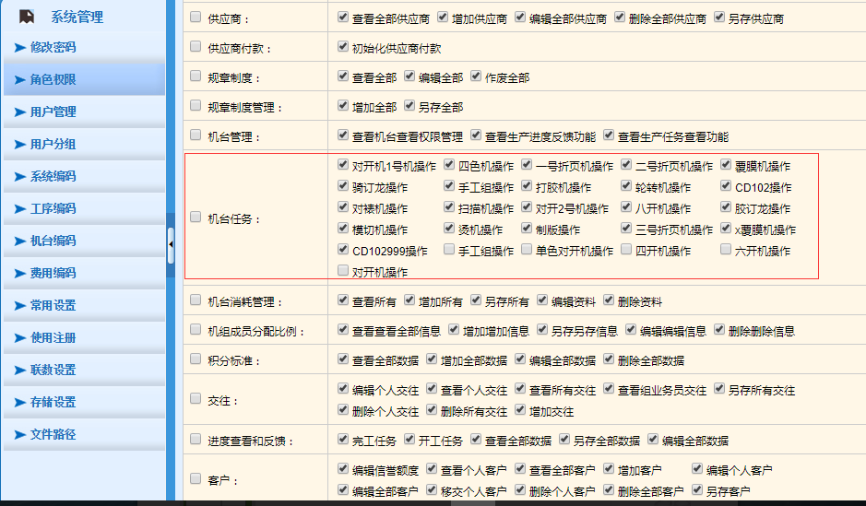
5、机台任务操作
1）机台开工
说明：进度查看和反馈功能就是如果你有权限就能看到生产单的进度了。
开工：机台任务-选择要开工的任务，点击开工，则开始生产，并记录开工时间。如图5-1-1
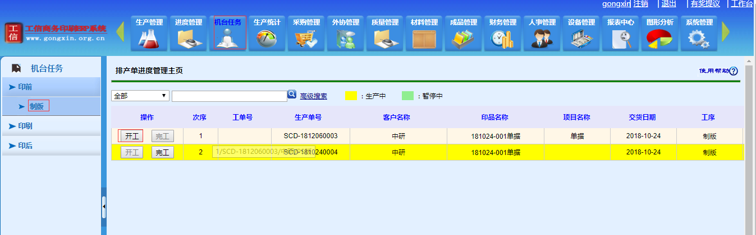
图5-1-1
- 机台完工
完工：机台任务-选择要完工的任务，点击图5-1-1中的完工按钮，弹出如图5-1-2页面，输入完工数量，当完工数量等于当前排产数量时，确定后，则任务自动消失，生成生产日报。
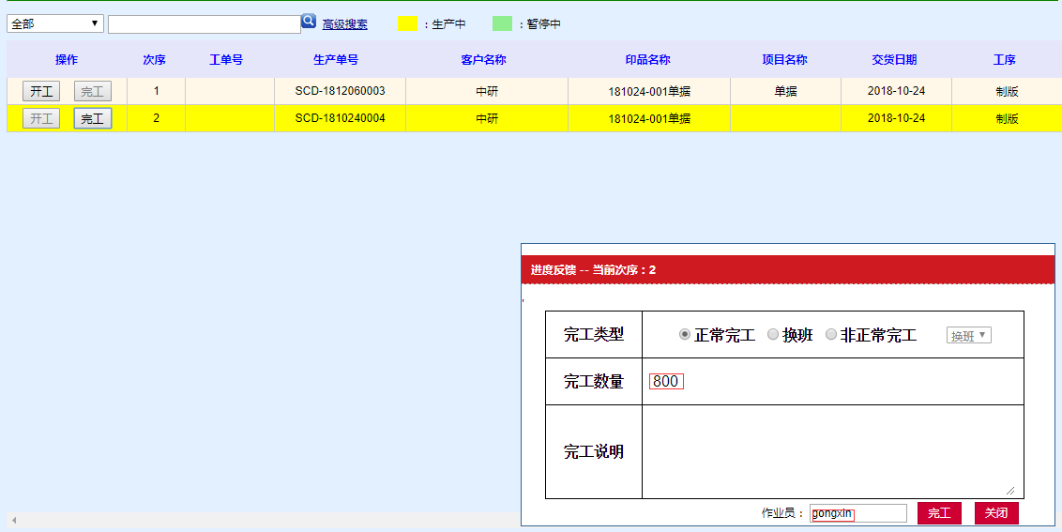
图5-1.2
注：
- 如果选择换班，当点完工后，机台任务会自动变成完工状态，需要重新开工，完工操作。
- 如果选择非正常完工时，可选择非正常完工原因，并点击完工，这时机台任务下次开工时续重新点击开工和完工操作。
6、生产单进度一览表
说明：
生产单进度一览表是提示某一个生产单生产到哪一步了。
生产单进度一览表的会出现三种颜色（红、黄、绿）并且表示不同颜色。
此进度10秒钟自动刷新一次生产进度。
如图：图6-1-1
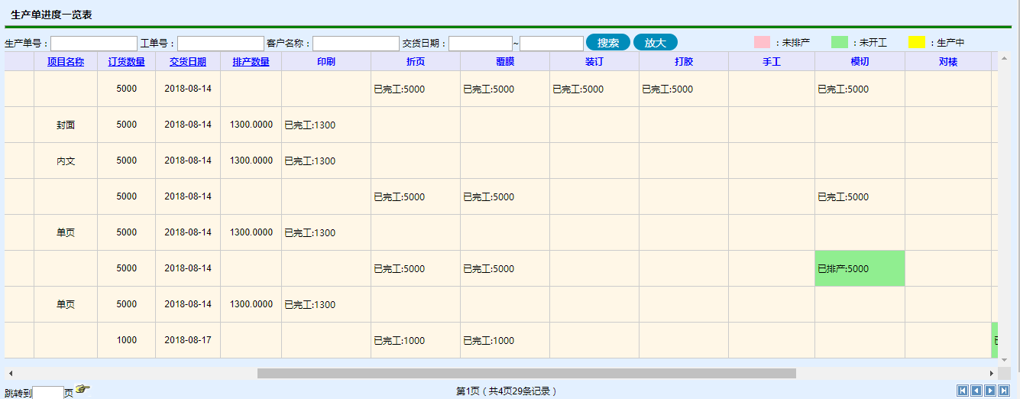
图6-1-1
7、生产质量管理
说明：此功能用于在质检部门在质检过程中检查出现的问题及怎么处理。
添加质量管理：生产管理-生产质量管理-添加-保存。
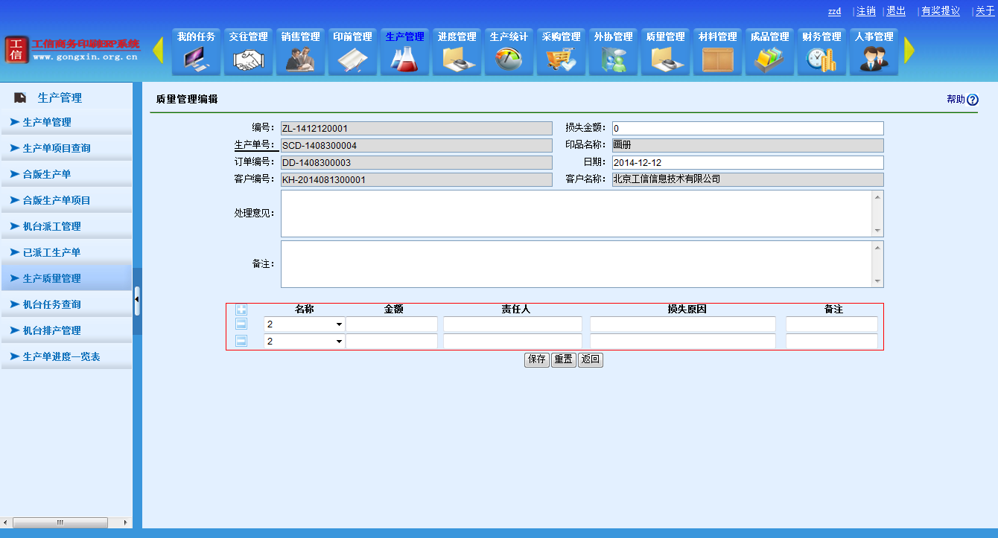
注：
信息不全部填写，也能保存；
1）删除质量管理：生产管理-质量管理-点击目标客户左端的“”-删除；
2）修改质量管理：生产管理-质量管理-点击目标客户左端的“”-编辑-保存；
3）质量管理排序：生产管理-质量管理-把光标放在要排序的信息项上面-点击；
注：
系统可以实现列表上所有信息项的升序和降序排序；

4） 质量管理另存：生产管理-质量管理-另存-保存-录入保存路径-保存；
注：
本功能可以包当前列表信息保存为excel文件，使用户可以灵活编辑列表内容；

四、生产统计

1. 生产日报
此功能用来记录车间员工的产量，所采集的产量是员工工作量奖金（提成）的依据。
1）生产日报：统计管理-生产日报-鼠标点开后就可以看到日报信息，此信息为自动生成。

2．绩效工资标准设置
1）绩效标准添加：生产统计-绩效工资设置-单击右下角添加按钮进入如下界面：
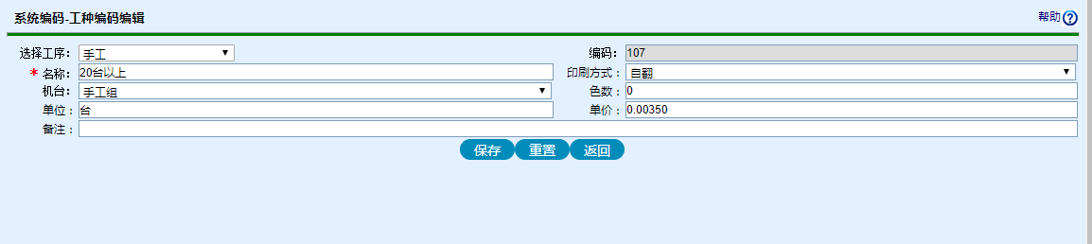
注：
- 工种名称指的是记件的名称，可以根据自己公司的标准设置；
- 编码：自动生成；
- 单价：指的是记件工资的单价；
- 机台：指的是哪个机台上计件，可不填写。
2）绩效标准修改：生产统计-绩效工资标准设置-单击左边的按钮，修改要修改的内容，保存即可。

外协用户手册
一、外协单位档案
- 添加外协单位档案：外协管理-合作伙伴档案管理-添加-保存。
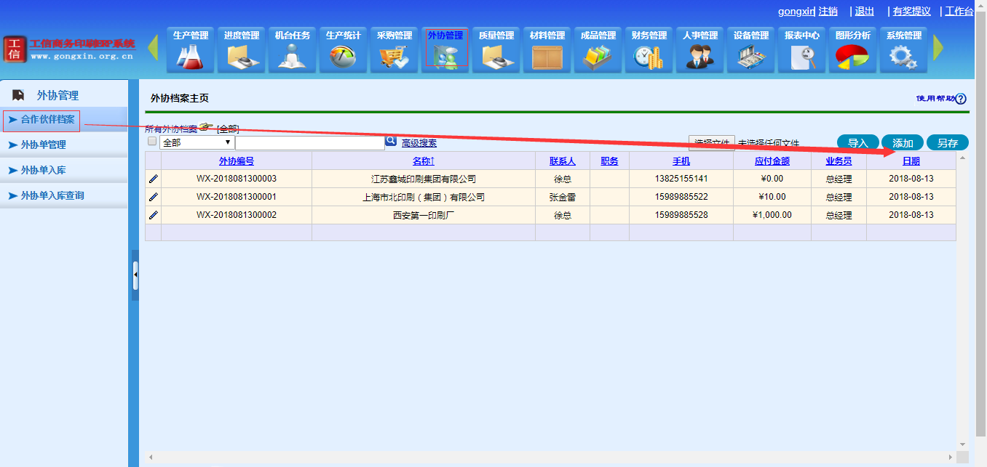
注：
- 合作客户档案信息不全部填写，也能保存；
- 系统不允许有相同名称的客户档案存在，如果新增的客户与系统中某客户重名，系统会提示保存失败；
- 外协档案与客户档案添加的方法一致；

2）删除外协单位档案：外协管理-合作伙伴档案管理-点击目标客户左端的“”-删除；
注：
本系统不允许删除与别的功能有数据联系的数据，要删除某条数据，必须从下往上把与之关联的所有数据都删除掉才能删除根记录；
3）修改外协单位档案：外协管理-合作伙伴档案管理-点击目标客户左端的“”-编辑-保存；
5）外协单位档案排序：外协管理-合作伙伴档案管理-把光标放在要排序的信息项上面-点击；
注：
系统可以实现列表上所有信息项的升序和降序排序；
6）另存外协单位档案：外协管理-合作伙伴档案管理-另存-保存-录入保存路径-保存；
注：
本功能可以包当前列表信息保存为excel文件，使用户可以灵活编辑列表内容；
二．外协单管理
说明：外协单生成有两种方法：
1）添加外协单：外协管理-外协单管理-添加-保存；
2）在订单详细页面-单击生成外协单-页面会自动跳转到外协单详细页面，单击编辑，选择供应商，及相关数据保存即可。
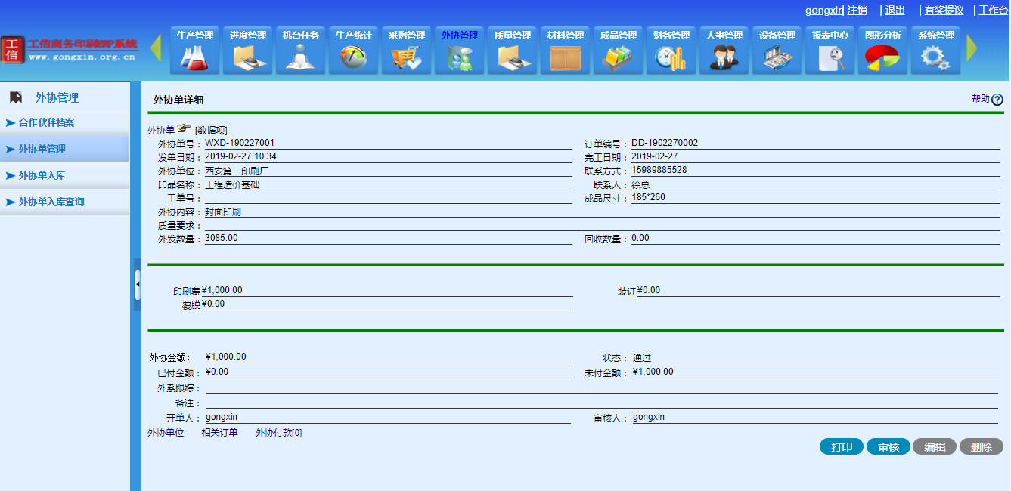
注：
- 选择订单编号：把光标放在订单编号这几个字上面，点击一下，就会弹出订单列表，在目标订单左端的圆圈内点击一下，就能选中。
- 选择外协单位：同上。
- 在编辑界面，默认内容为“0”的信息项都是阿拉伯数字，不能填写字符。
- 删除外协单：外协管理-外协单管理-点击目标客户左端的“”-删除；
注：
本系统不允许删除与别的功能有数据联系的数据，要删除某条数据，必须从下往上把与之关联的所有数据都删除掉才能删除根记录；
- 修改外协单：外协管理-外协单管理-点击目标客户左端的“”-编辑-保存；
4）外协单排序：外协管理-外协单管理-把光标放在要排序的信息项上面-点击；
注：
系统可以实现列表上所有信息项的升序和降序排序；
- 另存外协单：外协管理-外协单管理-另存-保存-录入保存路径-保存；
注：
本功能可以包当前列表信息保存为excel文件，使用户可以灵活编辑列表内容；

北京工信信息技术有限公司
服务部：18911275112

